任务申请部门 | 服务运营部 |  | 申请人 |  | 王虎
任务提出时间 | 2020.02.12 |  | 要求完成时间 |  | 2020.02.14
客户姓名/职务 | 黄经理 |  | 联系电话 |  | 18023457569
费用归属 | 合同 |  | 合同名称 |  | 光大国际环境监控平台2019-2020年技术开发服务合同
任务名称 | 光大平台企业数据同步问题
工作要求 | 需求背景  从部里同步企业数据到光大平台，同步后没有监控点，没有数据，查询部里数据正常，同步两次后还是没有。请研发排查问题。  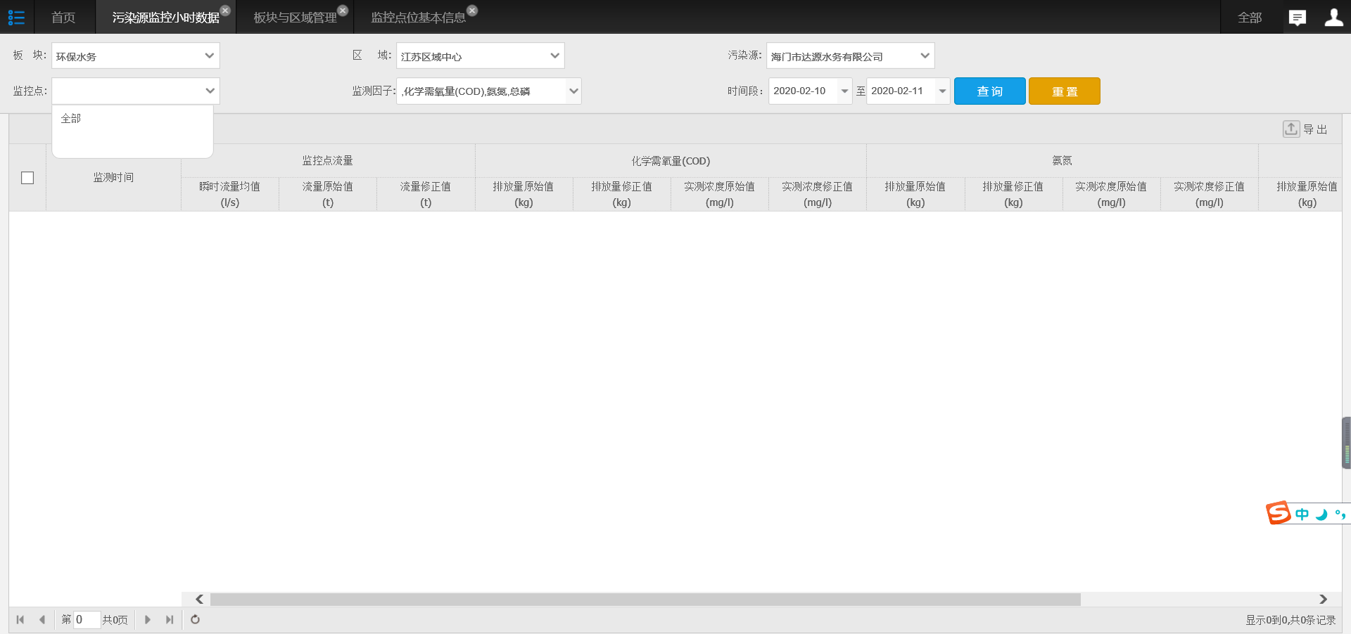  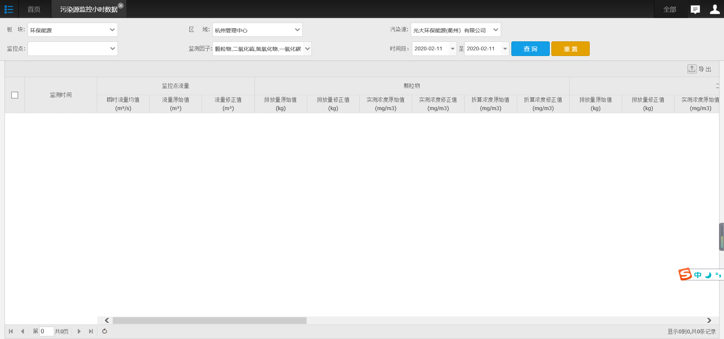  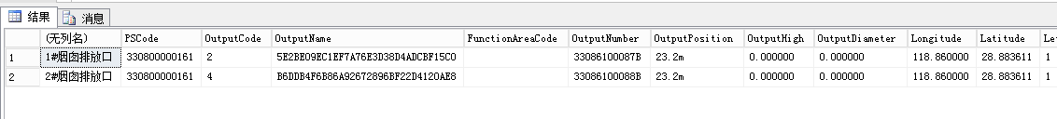  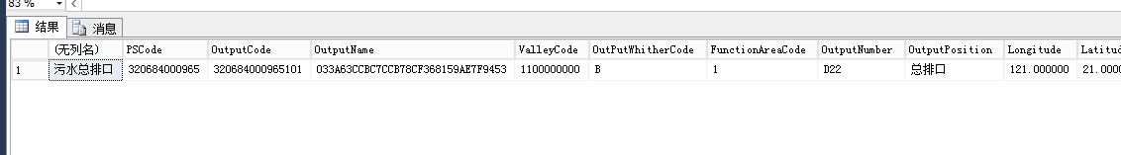  工作要求：  如若需要驻地配合请及时联系我，王虎，17793769350  申请部门负责人审批：
实施部门  审批 | 签名/时间：
实施人 | 责 | 工作量 |  |  |  | 完成时间 | 年 月 日
完成情况确认 | 实施部门确认： 申请人确认：
度评价 | □优秀（5分）□满意（4分）□一般（3分）□较差（2分）□很差（1分）  若任务单实施过程优秀、较差或很差，请给出原因：  签名/时间：
特殊情况说明：

